附件1
教育部教育APP备案结果查询方式
教育部教育APP备案结果（提供者备案）查询方式：进入教育部教育移动互联网应用程序备案管理平台（网址：http://app.eduyun.cn）->点击“备案查询”->选择“APP”->输入教育APP名称，即可查询其是否通过教育APP备案。

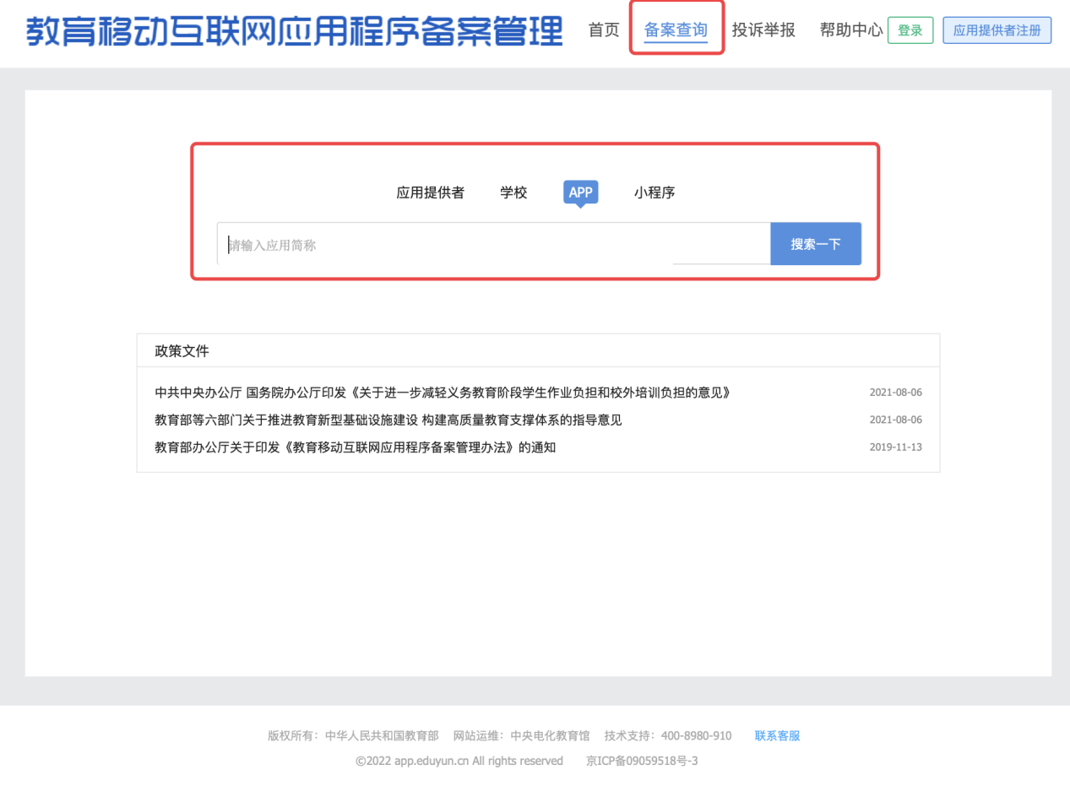

附件2
教育移动应用使用者备案信息表

主管单位信息
单位名称 |  | 单位性质
单位有效证明 |  | 住所地
法人信息 |  | 联系人信息
教育移动应用信息（一个应用填一次）
所用应用 |  | 使用对象
使用场景
使用性质 | □要求使用 □推荐使用
是有集体决策 | □是 □否 | 是否签订协议/合同 | □是 □否
注：1.单位性质分为：教育行政部门、直属单位、学校。
2.单位有效证明优先为统一社会信用代码证书。没有统一社会信用代码证书可用统一机构代码。
3.使用对象包括教师、学生、家长。学生需填写教育阶段。
4.使用场景视不同用途的应用进行调整，以系统选项为准。
5.要求使用的教育移动应用需经集体决策，并签订协议或合同。推荐使用的教育移动应用不得与教学和管理行为挂钩。

附件3
学校教育移动应用使用汇总表
学校（盖章）： 年 月 日
序号 | 教育移动应用名称 | 使用范围 | 是否为学习类 | 教育主管部门审核备案意见 | 备注
1
2
3
4

